Analyza

1. Identifikace trendu- umět vyznačit HH a HL, nebo LH a LL.  
   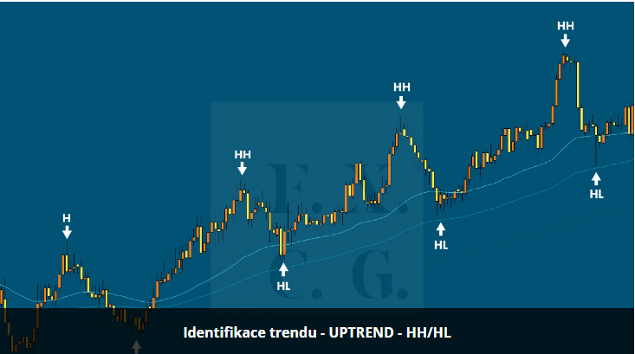  
     
   Nikdy neobchodovat proti trendu!
2. Nakresleni trendlines Kreslime od nejnižšího bodu v trendu a natahuje tak ze se dotykame co nejvíce svíček bez reznai jejich tel
3. SUP a RESS kreslime vždy jako zonu(rectangle), davame pozor na to kde cena na tuto zonu pravidlne reaguje. Davame pozor na průrazy, když jdou svicky v momentu (dlouha tela, kratke wiky) a davaji spravny naznak ze se jedna pruraz. Pokud však nejdou pod momentem a drzi se spise na pomezi zony, o pruraz se nejedna  
   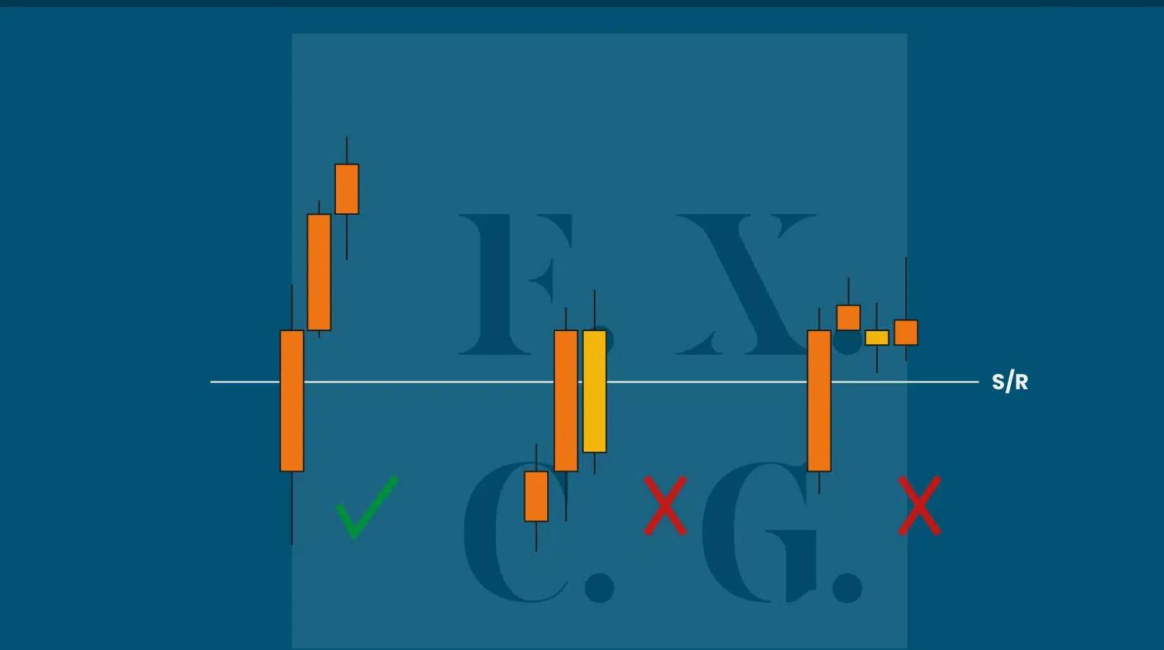

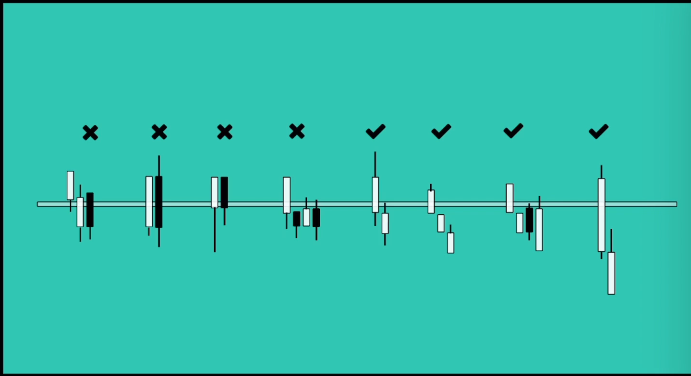

Vsechno co není jasny pruraz neberu, jelikož pruraz musí být videt na rpvni dobrou

4. Fibonacci **38.2%** - po silném impulzu následuje pouze slabý pull-back. Cena nemá dostatečnou sílu vrátit se na nižší úrovně.

**61.8% a 78.6%** - jsou levely, kde máme nejvýhodnější poměr risk versus zisk. Zde nejčastěji do pozic vstupujeme.

[Kdyz fibbonaci prekroci 100% a shoduje se ještě s nejakou konfluenci jedna se o zmenu trendu!  
  
5. Změna trendu  
Když je prolomena trendova cara i predhcozi SUPP nebo RESS jedna se o zmenu, když plati jen jedna nejedna se o zlom.  
  
6. Kompletni analyza video  
  
7. Spojovani vice timeframu do sebe- Vždy má prednost vetsi timeframe  
všechny pohyby co se deji na vyssim se skladaji z pohybu na mensim, muzu obhcodovat pullbacky ale vždy je lepsi jit v souladu s tim vetsim timeframem(cekat). Při obchodovani pullvbacku davat pozor na mantinely z vyssiho timeframu  
  
8. Souhra faktoru  
  
Jde o](https://www.fxcg-education.cz/wp-content/uploads/2022/09/K7-FIBI-386178-impuls-CZ.png)**[místo/cenu/bod zájmu](https://www.fxcg-education.cz/wp-content/uploads/2022/09/K7-FIBI-386178-impuls-CZ.png)**[, kde se nám schází](https://www.fxcg-education.cz/wp-content/uploads/2022/09/K7-FIBI-386178-impuls-CZ.png)**[všechny](https://www.fxcg-education.cz/wp-content/uploads/2022/09/K7-FIBI-386178-impuls-CZ.png)****[naše](https://www.fxcg-education.cz/wp-content/uploads/2022/09/K7-FIBI-386178-impuls-CZ.png)****[konfluence](https://www.fxcg-education.cz/wp-content/uploads/2022/09/K7-FIBI-386178-impuls-CZ.png)**[nebo alespoň část z nich. Čím více konfluencí, tím lépe, jelikož tvoří mantinely pro cenu, se kterými počítáme pro odraz.](https://www.fxcg-education.cz/wp-content/uploads/2022/09/K7-FIBI-386178-impuls-CZ.png)

**[Co řadíme mezi konfluence?](https://www.fxcg-education.cz/wp-content/uploads/2022/09/K7-FIBI-386178-impuls-CZ.png)**

* [trend (up/down)](https://www.fxcg-education.cz/wp-content/uploads/2022/09/K7-FIBI-386178-impuls-CZ.png)
* [support/rezistence](https://www.fxcg-education.cz/wp-content/uploads/2022/09/K7-FIBI-386178-impuls-CZ.png)
* [fibonacci](https://www.fxcg-education.cz/wp-content/uploads/2022/09/K7-FIBI-386178-impuls-CZ.png)
* [ema](https://www.fxcg-education.cz/wp-content/uploads/2022/09/K7-FIBI-386178-impuls-CZ.png)
* [trendline](https://www.fxcg-education.cz/wp-content/uploads/2022/09/K7-FIBI-386178-impuls-CZ.png)
* [fundamentální směr](https://www.fxcg-education.cz/wp-content/uploads/2022/09/K7-FIBI-386178-impuls-CZ.png)